Príloha č. 1
OPIS PREDMETU ZÁKAZKY

ČASŤ 1
- Jednostranná pracovná plošina s odnímateľnými prístupovými šikmými schodmi a odnímateľnou ochrannou klietkou v počte 2 ks v zmysle priloženého ilustračného prevedenia s nasledujúcimi parametrami:
- výška plošiny 3500 mm,
- šírka plošiny 600 mm,
- hĺbka plošiny 3000 mm,
- bezpečnostné ohraničenie pracovnej plochy (ochranná klietka v rozmere 3000 mm x 2700 mm),
- šírka schodov 600 mm,
- maximálne celkové zaťaženie min 250 kg, zaťaženie na schod 150 kg,
- mobilné vyhotovenie (plošina na kolieskach s mechanickým zaistením formou výsuvných pätiek),
- konštrukcia zabezpečujúca ochranu zamestnancov proti pádu v súlade s požiadavkami BOZP,
- odnímateľné zábradlie v oblasti plošiny, pevné obojstranné zábradlie v oblasti schodov,
- ochrana proti poškriabaniu vozidla na potenciálnych dotykových bodoch.

- Jednostranná pracovná plošina s odnímateľnými prístupovými šikmými schodmi a odnímateľnou ochrannou klietkou v počte 1 ks v zmysle priloženého ilustračného prevedenia s nasledujúcimi parametrami:
- výška plošiny 3000 mm,
- šírka plošiny 600 mm,
- hĺbka plošiny 3000 mm,
- bezpečnostné ohraničenie pracovnej plochy (ochranná klietka v rozmere 3000 mm x 2700 mm),
- šírka schodov 600 mm,
- maximálne celkové zaťaženie min 250 kg, zaťaženie na schod 150 kg,
- mobilné vyhotovenie (plošina na kolieskach s mechanickým zaistením formou výsuvných pätiek),
- konštrukcia zabezpečujúca ochranu zamestnancov proti pádu v súlade s požiadavkami BOZP,
- odnímateľné zábradlie v oblasti plošiny, pevné obojstranné zábradlie v oblasti schodov,
- kolieska musia byť konštruované tak, aby odvádzali statickú elektrinu,
- ochrana proti poškriabaniu vozidla na potenciálnych dotykových bodoch.

Záruka na plošiny min. 24 mesiacov od dátumu dodania, dodanie do 31.12.2025. Do ceny musí byť premietnutá doprava, montáž a zaškolenie pracovníkov na obsluhu a údržbu zariadenia vrátane vystavenia protokolu o zaškolení.

Ilustračné prevedenie plošín:
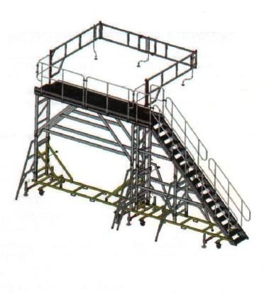

ČASŤ 2
Technická špecifikácia plošiny pre prevádzku Trolejbusy, str. 5521:
- Mobilná plošina so šikmými schodmi – zhotovenie ako samostatné stojaca plošina a samostatne stojace schody + spojovací materiál (svorky, ... atď.)
Počet kusov: 1 plošina, 1 šikmé schody, 1 prídavná plošina
Materiál:
- oceľ povrchovo upravená voči korózii, napr. komaxit, galvanizovanie = pojazd, rošty,
- zliatiny hliníka (DURAL) = konštrukcia schodov, plošiny a pomocnej plošiny, zábradlie, svorky, ... .

Základné parametre plošiny
- výška od podlahy: 3 m, vrátane výšky pojazdu (podvozku),
- výška od podlahy vrátane zábradlia: 4,1 m, vrátane výšky pojazdu (podvozku)
- šírka: 0,8 m,
- dĺžka: 3 m,
- zábradlie: 1x na dlhšej strane - odnímateľné, možnosť aretácie a použitia na obidve strany plošiny, 1 x na kratšej strane – odnímateľné, možnosť aretácie a použitia na obidve strany plošiny,
- min. zaťaženie plošiny 150,- kg / m²,
- podesta plošiny z bezpečnostných dierovaných roštov,
- prídavná odnímateľná plošina - šírka: 0,4 m, - dĺžka: 3 m s možnosťou aretácie, napr. pomocou objímok a podobne ..., - min. zaťaženie odnímateľnej plošiny: 150,- kg / m²
- pojazd

Základné parametre schodov:
- šírka: 0,8 m,
- výška v najvyššom bode: 3 m, v rovine kolmej na podlahu vrátane výšky pojazdu (podvozku),
- výška vrátane zábradlia v najvyššom bode: 4,1 m, v rovine kolmej na podlahu vrátane výšky pojazdu (podvozku),
- bočné šikmé schody pevne spojené ku kratšej strane podesty plošiny,
- obojstranné pevné zábradlie – pozdĺžne - bez možnosti odnímania,
- bezpečnostné dvierka s mechanickou západkou na hornom konci, doraz vpravo,
- sklom schodov: 45 stupňov (+- 2 stupne) od podlahy,
- dovolené zaťaženie schodu: 150,- kg,
- stupne schodov z bezpečnostných dierovaných roštov

Základné parametre pojazdov (podvozkov)zvlášť pre schody a zvlášť pre plošinu:
- kompaktný pevný diel, na ktorý sa pripevní plošina,
- kompaktný pevný diel, na ktorý sa pripevnia o šikmé schody,
- šírka: 1,4 m (šírka musí byť na strane prídavnej odnímateľnej plošiny v jednej rovine kolmej na podlahu),
- výška: cca 0,25 m,
- dĺžka: cca 3 m – plošina, cca 3 m – šikmé schody
- 4 ks otočné kolieska s možnosťou aretácie a brzdy – plošina, 4 ks otočné kolieska s možnosťou aretácie a brzdy – šikmé schody

Ďalšie požiadavky na plošinu so šikmými schodmi:
- Zabezpečenie stability:
a) čiastočne protiváhou pojazdom,
b) pomocou šikmých otočných podpier – 2 ks, na strane odvrátenej od prídavnej odnímateľnej plošiny
c) pomocou výsuvných podpier – 2 ks na strane odvrátenej od prídavnej odnímateľnej plošiny
d) spojením dvoch identických plošín ponad strechu trolejbusu (priložená fotografia) obrázok) - výroba 2 ks odnímateľných priečnych zábradlí – (vytvorenie zaisteného pracoviska pre prácu na streche vozidla).

- Spojenie plošiny so schodmi – viacbodové rozoberateľné spojenie pomocou svoriek, alebo podobného beznástrojového spôsobu.

- V súlade s normou EN ISO 14122-4

- konštrukcia zabezpečujúca ochranu zamestnancov proti pádu v súlade s požiadavkami BOZP
- Záruka na plošiny min. 24 mesiacov od dátumu dodania, dodanie do 31.12.2025. Do ceny musí byť zahrnutá doprava, montáž na mieste a zaškolenie pracovníkov na obsluhu a údržbu zariadenia, protokol o zaškolení, iná povinná sprievodná dokumentácia, certifikát, prehlásenie o zhode a podobne.

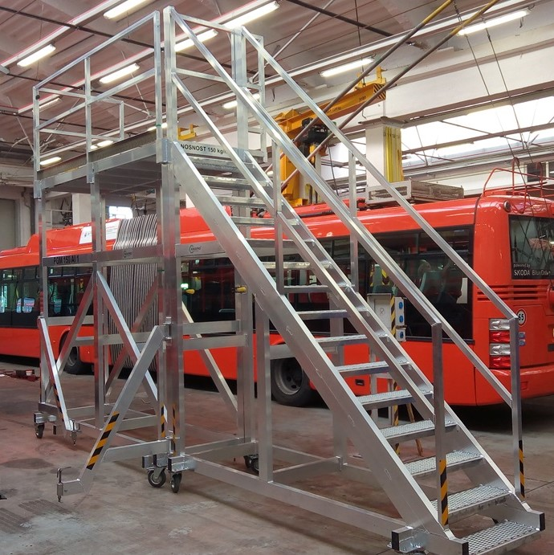

ČASŤ 3
Technická špecifikácia plošiny pre prevádzku Električky, str. 5400:
Mobilná samohybná akumulátorová pracovná plošina
Počet kusov: 1

Základné parametre plošiny
- Max. výška podlahy: min.7,5 m, vrátane výšky pojazdu (podvozku),
- Šírka prac. koša vonkajšia min. 1,1 m
- Dĺžka prac. koša vonkajšia min. 2 m
- Nosnosť koša min. 400 kg
- Skladacie zábradlie
- Vstavaná zásuvka pre nabíjačku
- Ovládanie plošiny s ukazovateľom nabitia batérií
- Proporcionálne ovládanie
- Mechanicky výsuvný pracovný kôš
- Zásuvka 230V v pracovnom koši
- Počítadlo prevádzkových hodín
- Snímač dovoleného sklonu
- Výstražné osvetlenie na podvozku (maják)
- Plné nešpiniace pneumatiky

Ďalšie požiadavky
- Doprava a odovzdanie v areáli odberateľa
- Prehlásenie o zhode
- Revízna správa zdvíhacieho zariadenia
- Revízna správa elektroinštalácie
- Návod na obsluhu v slovenčine - 2ks
- Zaškolenie obsluhy
- Adresa dodania Dopravný podnik Bratislava, a.s., Jurajov dvor, Vajnorská 124, Bratislava

